Ceny produktów rolnych w styczniu 2024 r.
Ceny skupu podstawowych produktów rolnych spadły w styczniu 2024 r. zarówno w stosunku do miesiąca poprzedniego (o 2,5%), jak i w porównaniu z analogicznym okresem ubiegłego roku (o 16,1%).
16,1%
spadek cen skupu podstawowych produktów rolnych w porównaniu ze styczniem 2023 r.

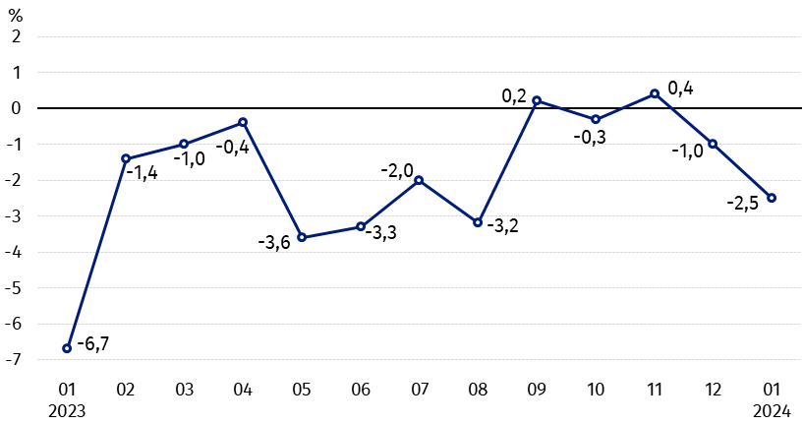
Wykres 1. Zmiany cen skupu podstawowych produktów rolnych w stosunku do miesiąca poprzedniego
W styczniu 2024 r. w stosunku do grudnia 2023 r. spadły ceny skupu wszystkich podstawowych produktów rolnych z wyjątkiem żywca wołowego

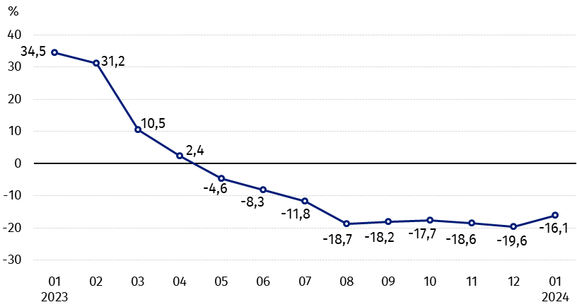
Wykres 2. Zmiany cen skupu podstawowych produktów rolnych w stosunku do analogicznego miesiąca poprzedniego roku
Ceny skupu wszystkich podstawowych produktów rolnych, w styczniu 2024 r. były niższe od notowanych w styczniu 2023 r.

Ceny skupu i ceny uzyskiwane przez rolników na targowiskach
W styczniu 2024 r. w porównaniu z poprzednim miesiącem, jak również w stosunku do analogicznego okresu poprzedniego roku, zarówno w skupie, jak i na targowiskach ceny większości produktów rolnych były niższe. W skali miesiąca wzrosły ceny owsa i kukurydzy w skupie, pszenicy na targowiskach oraz ziemniaków i żywca wołowego na obu rynkach. W skali roku więcej płacono za żywiec wołowy na targowiskach i ziemniaki (w skupie i na targowiskach).

Tablica 1. Ceny produktów rolnych (bez VAT) w styczniu 2024 r.
Wyszczególnienie | Ceny skupu |  |  | Ceny targowiskowe
Wyszczególnienie | 01 2024
Wyszczególnienie | w złotych | 12 2023=100 | 01 2023=100 | w złotych | 12 2023=100 | 01 2023=100
Ziarno zbóż – za 1 dt
Pszenica | 85,37 | 98,4 | 63,4 | 114,14 | 100,5 | 68,8
Żyto | 60,57 | 95,1 | 56,3 | 85,18 | 98,5 | 64,1
Jęczmień | 78,05 | 94,4 | 62,1 | 107,03 | 99,9 | 68,6
Pszenżyto | 71,53 | 96,9 | 58,8 | 98,84 | 99,6 | 67,2
Owies | 104,78 | 108,3 | 83,0 | 102,66 | 99,9 | 73,5
Kukurydza | 77,83 | 104,0 | 59,0 | 122,22 | 99,0 | 72,7
Ziemniaki – za 1 dt | 118,62 | 106,8 | 117,3 | 230,90 | 101,7 | 132,6
Żywiec rzeźny – za 1 kg
Bydło (bez cieląt)4 | 10,09 | 102,3 | 92,5 | 11,62 | 114,7 | 103,4
w tym młode bydło | 10,41 | 101,1 | 94,2 | . | . | .
Trzoda chlewna ª | 7,05 | 94,4 | 92,9 | . | . | .
Drób | 5,10 | 98,2 | 81,9 | . | . | .
Mleko – za 1 hl | 207,09 | 97,9 | 84,3 | . | . | .
a – brak danych.
Dane z zakresu skupu obliczono na podstawie informacji o wartości i ilości skupu realizowanego przez osoby prawne i samodzielne jednostki organizacyjne niemające osobowości prawnej (bez osób fizycznych).
Wskaźniki cen skupu oraz cen uzyskiwanych przez rolników na targowiskach obliczono na podstawie danych bezwzględnych wyrażonych z większą dokładnością niż podano w tablicach.

Ceny ważniejszych produktów rolnych w styczniu 2024 r.
W styczniu 2024 r. cena pszenicy w skupie (85,37 zł za dt) spadła zarówno w stosunku do grudnia 2023 r. (o 1,6%), jak i w porównaniu z analogicznym okresem ub. roku (o 36,6%). Na targowiskach pszenicę sprzedawano po 114,14 zł za dt, tj. o 0,5% drożej niż w poprzednim miesiącu, ale o 31,2% taniej niż w styczniu 2023 r.
Cena żyta w skupie (60,57 zł za dt) była niższa o 4,9% w porównaniu z grudniem 2023 r. i o 43,7% w stosunku do stycznia 2023 r. W obrocie targowiskowym cena żyta (85,18 zł za dt) spadła o 1,5% w skali miesiąca i o 35,9% w skali roku.
W styczniu 2024 r. za ziemniaki w skupie płacono 118,62 zł za dt, tj. o 6,8% więcej niż w poprzednim miesiącu i o 17,3% – niż w analogicznym okresie ub. roku. Na targowiskach cena ziemniaków (230,90 zł za dt) wzrosła o 1,7% w stosunku do grudnia 2023 r. i o 32,6% w porównaniu ze styczniem 2023 r.
Cena żywca wołowego w skupie (10,09 zł za kg) była wyższa w skali miesiąca (o 2,3%), ale niższa w skali roku (o 7,5%). Na targowiskach żywiec wołowy (11,62 zł za kg) sprzedawano o 14,7% drożej niż w grudniu 2023 r. i o 3,4% – niż w analogicznym okresie ub. roku.
W styczniu 2024 r. za żywiec wieprzowy w skupie płacono 7,05 zł za kg, tj. o 5,6% mniej niż przed miesiącem i o 7,1% – niż przed rokiem.
Cena skupu drobiu rzeźnego (5,10 zł za kg) była niższa w stosunku do grudnia 2023 r. (o 1,8%), jak i w porównaniu z analogicznym okresem ub. roku (o 18,1%).
Za hl mleka płacono w skupie 207,09 zł, tj. o 2,1% mniej niż w poprzednim miesiącu i o 15,7% – niż przed rokiem.

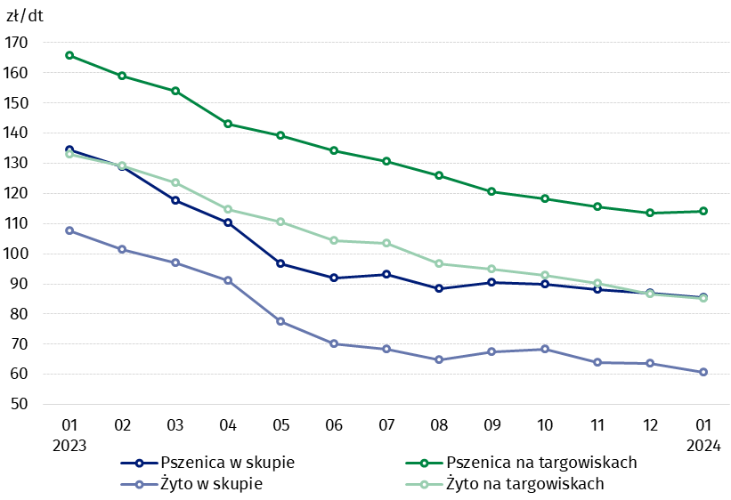
Wykres 3. Ceny pszenicy i żyta w skupie i na targowiskach

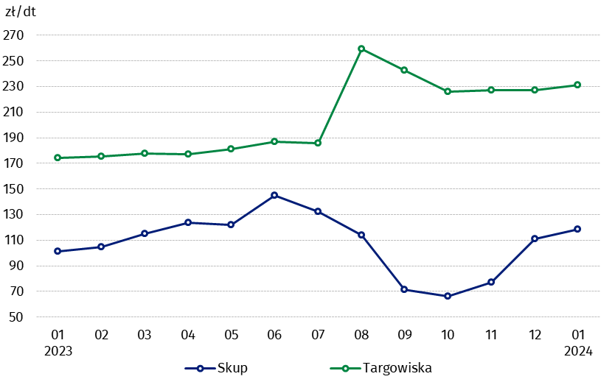
Wykres 4. Ceny ziemniaków w skupie i na targowiskach

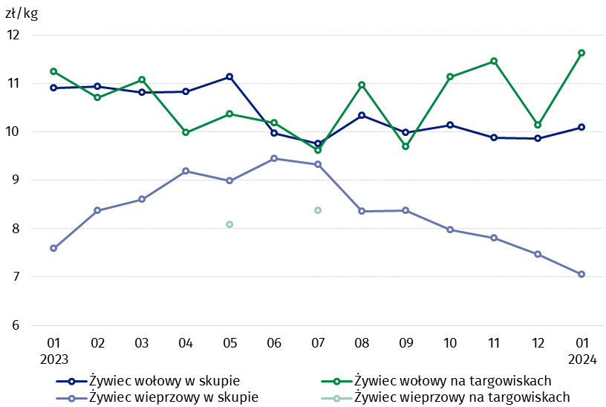
Wykres 5. Ceny żywca wołowego i wieprzowego w skupie i na targowiskach

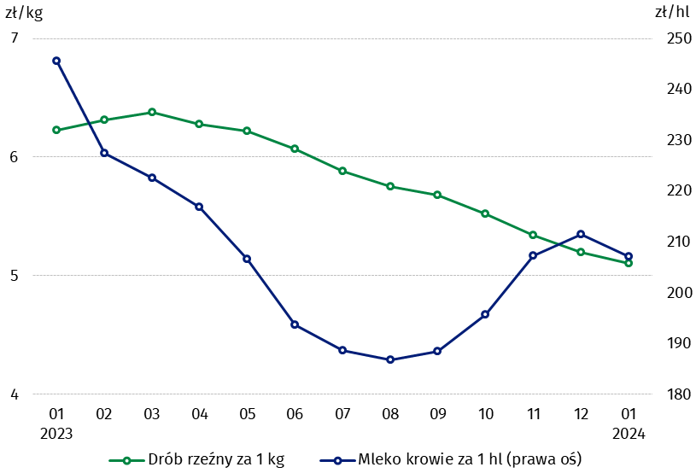
Wykres 6. Ceny skupu drobiu rzeźnego i mleka

Zróżnicowanie poziomu cen podstawowych produktów rolnych w poszczególnych województwach przedstawiono w tablicy 2 dla cen skupu i w tablicy 3 dla cen uzyskiwanych przez rolników na targowiskach (arkusz Excel).
W przypadku cytowania danych Głównego Urzędu Statystycznego prosimy o zamieszczenie informacji: „Źródło danych GUS”, a w przypadku publikowania obliczeń dokonanych na danych opublikowanych przez GUS prosimy o zamieszczenie informacji: „Opracowanie własne na podstawie danych GUS”.

Opracowanie merytoryczne:  Departament Handlu i Usług  Dyrektor Ewa Adach-Stankiewicz  Tel: 22 608 31 24 | Rozpowszechnianie:  Rzecznik Prasowy Prezesa GUS  Karolina Banaszek  Tel: 695 255 011
Wydział Współpracy z Mediami  Tel: 22 608 38 04  e-mail: obslugaprasowa@stat.gov.pl |   www.stat.gov.pl

@GUS_STAT

@GlownyUrzadStatystyczny

gus_stat

glownyurzadstatystycznygus

glownyurzadstatystyczny
Powiązane opracowania
Sytuacja społeczno-gospodarcza kraju w 2023 r.
Skup i ceny produktów rolnych w 2022 roku

Temat dostępny w bazach danych
BDL – Ceny - Ceny w rolnictwie (dane miesięczne i roczne)
DBW – Ceny producentów - Ceny w rolnictwie (dane miesięczne i roczne)
Ważniejsze pojęcia dostępne w słowniku
Skup produktów rolnych
Ceny skupu
Targowisko
Ceny targowiskowe

Pszenica, żyto, żywiec wołowy, żywiec wieprzowy, drób, mleko krowie
Ceny skupu – bez ziarna siewnego.
Ceny skupu – ogółem (w tym: jadalne wczesne, sadzeniaki, jadalne późne, przemysłowe, w tym skrobiowe). Ceny targowiskowe – jadalne bez wczesnych. 4 Ceny targowiskowe – średnia ważona cena bydła rzeźnego obliczona przy przyjęciu struktury ilości skupu młodego bydła i krów rzeźnych.

